Nombre y apellidos: Milton El Ciempiés
Domicilio: C/ Antonio Floriano Cumbreño n 1, 5ºC
C.P. 10.005 Cáceres
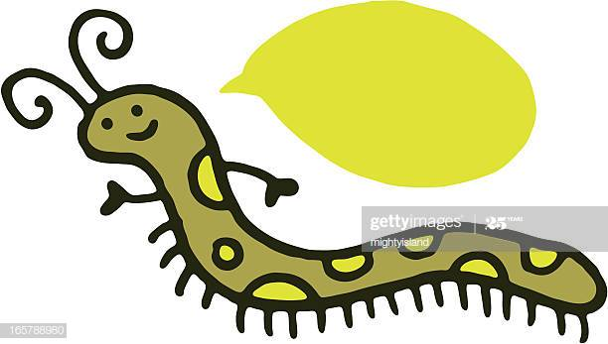
Experiencia: 2 años limpiando de bichos en casas particulares. Adjunto referencias.
Formación: 1º de la ESO Colegio Ciempiés de los Ríos (Cajonera David)
Reino: Animal Filo: Artrópodo

Clase: Myriapoda Orden: Chilopoda

Nombre común: Ciempiés Nombre científico: Chilopoda

Encontrado: Vivo en todo el mundo. Generalmente alrededor materia en descomposición.

Dieta: Carnívoro. Mi mordedura contiene veneno, mato presas antes de comérmelas.

Tamaño y Vida media: 3-300mm (0.1-11in) y vivo unos 5 años

Número de especies: Somos 8.000 especies diferentes

Estado de conservación: Preocupación Menor. No soy una especie en extinción.

Color: Amarillo, Negro, Naranja, Rojo, Rojo, Blanco. Marrón

Tipo de piel: Concha

Hábitat: Descomposición de la materia en el suelo forestal

Presa Principal: Insectos, arañas, insectos, gusanos. Te limpio la casa de bichos, sobre todo insectos.
Depredadores: Aves, Sapos, Mamíferos pequeños. No trabajo en casas con aves, sapos u otros mamíferos como mascotas.

Características especiales: Forma de cuerpo largo y colmillos venenoso. Mordedura venenosa pero no mortal para humanos a no ser que seas alérgico.

